Lab 03

신소재공학과 4학년

B519096 이세은

**1번) 이차방정식의 근을 구하라!**

$$ax^{2}+bx+c=0, 근의 공식 : x=\frac{-b±\sqrt{b^{2}-4ac}}{2a}$$

**(1) 문제 정의**

출력 : 근의 값(x1, x2)

입력 : 실수 a, b, c의 값

**(2) 문제의 재정립**

판별식을 이용하여 근의 값이 실근, 중근, 허근 중 어느 범위에 속하는지 파악한다.

판별식(sw)의 값이 0보다 크면 두 실근, 0이면 중근, 0보다 작으면 두 허근을 가진다.

허근의 경우 판별식을 절대값으로 바꾸고 i를 따로 출력한다.

**(3) 알고리즘 개발**

Read a, b, c

Compute: sw = b^2 – 4ac

If sw > 0, x1 = (-b + sw**0.5)/(2a), x2 = (-b – sw**0.5)/(2a)

If sw = 0, x1 = x2 = -b/2a

If sw < 0, sw = -sw

x1 = -b/2, “+”, (sw**0.5)/(2a), “I”

x2 = -b/2, “-”, (sw**0.5)/(2a), “I”

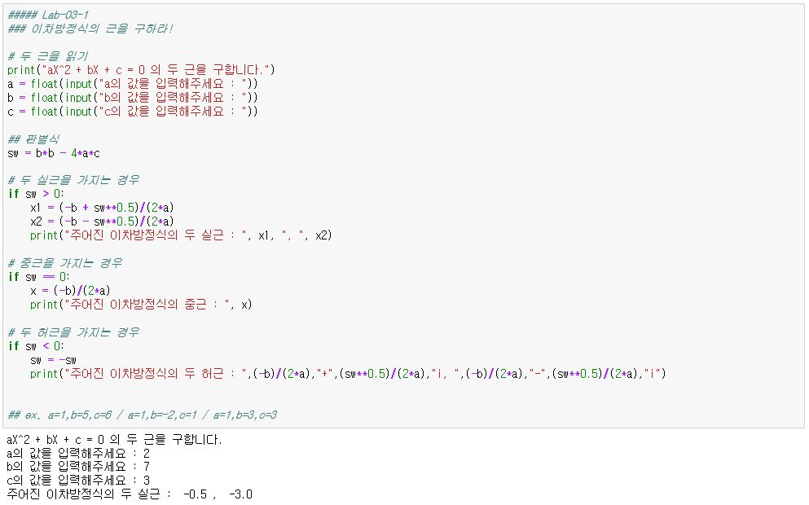

Print x1, x2

**(4) Program 쓰기**

**2번) 어떤 실수 x에 대한 e^x를 아래 식을 이용하여 구하라!**

$$e^{x}=1+\frac{x}{1!}+\frac{x^{2}}{2!}+\frac{x^{3}}{3!}+⋅⋅⋅, -∞<x<∞$$

**(1) 문제 정의**

출력 : e^x 결과값(ex)

입력 : 실수 dx

**(2) 문제의 재정립**

분자인 실수의 거듭제곱과 분모인 정수의 팩토리얼 값을 같은 i 값으로 지정

i값을 1씩 증가시켜가며 ex에 누적 (for문 이용)

**(3) 알고리즘 개발**

Initialize:

ex = fac = 1

Read dx

FOR ( i = 1 to 100)

fac *= i

ex += ((dx**i) / fac)

ENDFOR

Print ex

**(4) Program 쓰기**

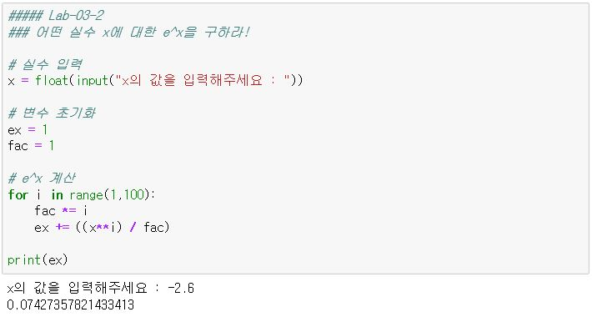

**3번) 정수 N을 입력 받아 홀수면 3N+1로. 짝수면 N/2로 변환하는 과정을 반복하여 1이 되면 프로그램을 종료한다.**

**(1) 문제 정의**

출력 : ( )[ ] 괄호로 묶인 숫자

입력 : 정수 N

**(2) 문제의 재정립**

괄호를 번갈아 출력 : 스위치 변수를 지정하여 숫자를 변환 후 스위치를 바꿔준다.

첫번째 괄호 모양 결정 : 첫번째 숫자의 홀짝을 확인하여 홀수면 [ ], 짝수면 ( )으로 시작한다.

숫자의 변환 : 숫자의 홀짝에 따라 숫자를 변환해준다.

**(3) 알고리즘 개발**

Read N

If N % 2 == 0 THEN sw = 1, Print (N)

ELSE sw = 0, Print [N]

DOWHILE (N != 1)

IF N % 2 == 1 THEN N = 3N +1

ELSE N = N/2

IF sw == 0 THEN sw = 1, Print (N)

ELSE sw = 0, Print [N]

**(4) Program 쓰기**

